ИССЛЕДОВАНИЕ ТЕРМИЧЕСКОЙ СТАБИЛЬНОСТИ
АЛИФАТИЧЕСКИХ СПИРТОВ В ИХ СМЕСЯХ С ВОДОЙ
Джаппаров Т.А-Г., Базаев А.Р.
ФГБУН Институт проблем геотермии ДНЦ РАН, Махачкала, 367030, Россия
e-mail:Timur507@mail.ru

Алифатические спирты (метанол, этанол и др.) и их смеси с водой в различных агрегатных состояниях являются эффективными тепло - и хладоносителями (рабочими веществами) в энергетических и холодильных установках и экологически чистыми растворителями (экстрагентами) в экстракционных технологиях. Одним из требований, предъявляемых к рабочим веществам и растворителям в этих процессах, является их термическая стабильность – постоянство химического состава и эксплуатационных свойств в течение длительного времени в диапазоне рабочих температур.
В научной литературе приводятся противоречивые результаты исследований термического разложения молекул чистых и растворенных в воде алифатических спиртов разными авторами [1-6] и поэтому они нуждаются в уточнении.
В данной работе методом определения изотермического роста давления в закрытой системе (пьезометре постоянного объема) [7] получены значения температуры начала Т_{н} термического разложения алифатических спиртов (метанол, этанол, 1-пропанол и 1-бутанол) в их смесях с водой в зависимости от состава.
Установлено, что минимальное значение температуры начала разложения Т_{н} молекул спиртов зависит от их структуры, концентрации и длительности воздействия температуры τ. Значение Т_{н} получено путем определения излома зависимости давления р от температуры Т в диапазоне Т<Т_{к} и Т>Т_{к} при длительности поддержания температуры опыта τ = 48 часов. Первые три члена гомологического ряда алифатических спиртов (метанол, этанол, 1-пропанол) стабильны при температурах до их критических температур, а молекулы 1-бутанола начинают разлагаться при докритической температуре (таблица 1, рис.1).

Таблица 1. Температуры начала термического разложения молекул спиртов в их водных растворах

Концентрация спирта х, мол.доли | Вода – метанол | Вода – этанол | Вода – 1-пропанол | Вода – 1-бутанол
1 | 518.15 | 528.15 | 543.15 | 558.15
0.8 | 523.15 | 533.15 | 548.15 | 563.15
0.5 | 533.15 | 543.15 | 558.15 | 573.15
0.2 | 548.15 | 558.15 | 573.15 | 588.15
При Т>Т_{н} оценена скорость термического разложения по величине изотермического роста давления Δр за промежуток времени Δτ, т.е. (Δр/Δτ)_{Т}. Показано, что (Δр/Δτ)_{Т} убывает в гомологическом ряду с ростом числа атомов углерода С и растет с ростом температуры Т и концентрации спирта х (рис.2).

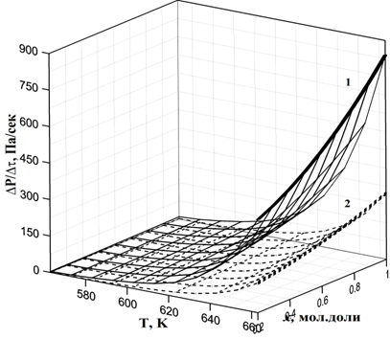
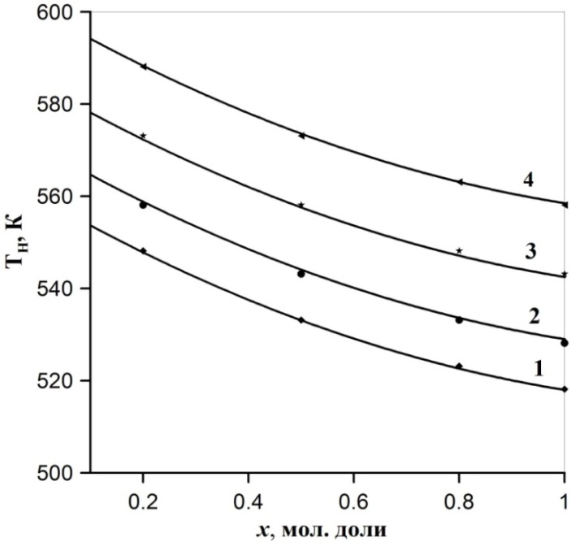

Рис.1. Зависимость Т_{н} спиртов от состава смесей: вода–метанол (1);  вода–этанол (2); вода–1-пропанол (3); вода–1-бутанол (4). | Рис.2. Зависимость величины ΔР/Δτ от Т и х: вода–метанол (1);  вода–1-пропанол (2).

Оценены изотермические изменения термических коэффициентов (изотермический коэффициент сжимаемости к_{Т}, коэффициент объемного расширения α и термический коэффициент давления β) и основных термодинамических свойств (C_{v}, C_{p}, Н, S, U, F, G), а также величины кинетических параметров (константа скорости k, энергия активации Е, предэкспоненциальный множитель А) исследованных смесей в диапазоне температур 583.15-663.15 К в процессе термического разложения спиртов.
Уменьшение величины к_{Т} с ростом температуры опыта Т и длительности ее поддержания τ (рис.3) можно объяснить увеличением плотности числа частиц в процессе разложения молекул этанола. Как видно из рис.4, величина β практически не зависит от Т, но заметно растет в процессе разложения.

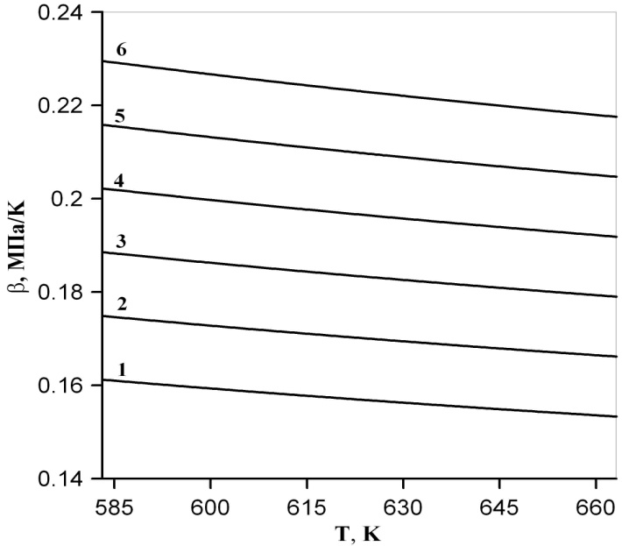
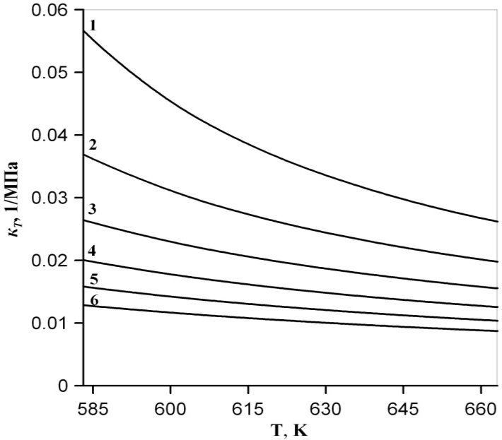
Рис. 3. Зависимость величины  к_{Т} от Т смеси вода–этанол состава  х=0,5 мол.моли за время τ: 1-в начале отчета; 2-6 - через 1, 2, 3, 4, 5 часов соответственно. | Рис.4. Зависимость величины β от Т смеси вода–этанол состава х=0.5 мол.моли для промежутков времени τ: 1-в начале отчета; 2-6 - через 1, 2, 3, 4, 5 часов соответственно.

ЛИТЕРАТУРА:

- Никитин Д.Е. Теплофизика высоких температур. 36 (1998) 322.
- Калафати Д.Д., Рассказов Д.С., Петров Е.К. Теплоэнергетика. 14 (1967) 77.
- Straty G. C., Palavra A.M., Bruno T.J. Int. J. of Thermophysics. 5 (1986) 1077.
- Walter H., David A., Steven J. Zeitschrift für Physikalische Chemie. 219 (2005) 367.
- Aronowitz D., Naegeli D.W., Glassman I. J. Phys. Chem. 81 (1977) 2555.
- Juan Li., Kazakov A., Dryer F.L. Int. J. of Chemical Kinetics. 33 (2001) 859.
- Джаппаров Т.А., Базаев А.Р. Теплофизика и аэромеханика. 19 (6) (2012) 793.

